**Техническое задание**

Разработчики: Ларионов Н., Хорос А.

Дата:24.05.2024

# ВВЕДЕНИЕ

# ЦЕЛИ ПРОЕКТА

# 1.1 Предпосылки проекта (история вопроса)

Учет имеющихся в архиве документов, и также их приемка и предоставление документов абонентам – это рутинная и трудозатрантная работа, которая должна быть упрощена и автоматизирована при помощи информационной системы. Информационная система может позволить эффективно управлять архивом и организовывать работу его сотрудников, что позволит сделать эксплуатацию архива более дешевой и более эффективной благодаря автоматизации типовых рабочих процессов. Именно для решения проблем работы с большими потоками информации и было принято решение разработать АИС Технического архива предприятия.

# 1.2 Цели проекта

АИС Технического архива предприятия призвана обеспечивать хранение сведений об экземплярах документов, месте их содержания, их статусе и дате поступления, а также об участниках рабочего процесса и абонентах, которым предоставляются экземпляры документов Введение данной системы должно позволить в значительной мере упростить и ускорить предоставление экземпляров документов абонентам. Поэтому, исходя из большой значимости данной темы, нашей командой было принято решение разработать АИС, предназначенную для сотрудников технического архива предприятия.

# УЧАСТНИКИ ПРОЕКТА

**Заказчик проекта:** Кораблев Юрий Анатольевич

**Куратор проекта:** Кораблев Юрий Анатольевич

**Руководитель проекта:** Ларионов Николай Максимович

**Член проектной команды:** Ларионов Николай Максимович

**Член проектной команды:** Хорос Андрей Владимирович

**Спонсор:** ООО «Вектор»

**Пользователи продукта:** Руководство предприятия, руководство технического архива, сотрудники отдела приема документов, сотрудники отдела хранения и распределения документов, сотрудники окна выдачи.

**Другие участники:** Абоненты

# ПОЛЬЗОВАТЕЛИ ПРОДУКТА (СИСТЕМЫ)

# 3.1 Категории пользователей

**1. Посетители:** отсутствуют, доступ в систему без авторизации невозможен

**2. Авторизованные пользователи:** Руководитель технического архива, руководитель отдела приема документов, руководитель отдела хранения и распределения документов, руководитель работы окна выдачи, работник отдела приема документов, работник отдела хранения и распределения документов, работник окна выдачи

# 3.2 Приоритеты пользователей

**1. Ключевые пользователи:** Руководитель технического архива, руководитель отдела приема документов, руководитель отдела хранения и распределения документов, руководитель работы окна выдачи.

**Приоритет:** Критичный для успеха работы системы

**2. Второстепенные пользователи:** Работник отдела приема документов, работник отдела хранения и распределения документов, работник окна выдачи.

**Приоритет:** Важный для эффективности работы системы

**Процент каждой категории пользователей:**

1. **Ключевые пользователи:** 20-50%
2. **Второстепенные пользователи:** 50-80%

# ОГРАНИЧЕНИЯ ПРОЕКТА

# 4.1 Ограничения решения

# 4.1.1 Ограничения решения

**Операционная система:** АИС технического архива предприятия должна быть разработана для работы на операционных системах Windows 7, Windows 10 и дистрибутивах Linux – Ubuntu, Mint.

**Язык программирования:** Использования языка программирования C++ с применением библиотеки QT для реализации интерфейса десктопного приложения.

**База данных:** Использование реляционной базы данных PostgreSQL версии 9.5 для хранения информации об экземплярах документов – месте размещения, статусе, даты поступления и выдачи, хранения информации об абонентах и отделах.

**Проверка на соответствие техническим требованиям:** Каждая версия продукта должна быть протестирована при помощи системы автоматизированных тестов, написанных в соответствии с функциональными и нефункциональными требованиями к продукту.

# 4.1.2 Среда внедрения системы

**Размещение:** Система будет размещена на серверах предприятия, который находится в служебной комнате технического архива предприятия.

**Расположение системы:** Система будет развернута в локальной сети предприятия, с доступом к ней из рабочих мест предприятия и сети интернет

**Взаимодействие с устройствами:** Система будет взаимодействовать с компьютерами работников технического архива и принтерами для печати необходимых отчетов.

# 4.1.3 Ограничения на время разработки

Система должна быть разработана, протестирована и развернута не позднее 01.04.2025. Тестовая версия программы должна быть предоставлена не позднее 07.01.2025.

# 4.1.3 Ограничения по бюджету

Разработка по стоимости не должна превышать бюджет проекта в размере 4 400 000 рублей (четыре миллиона четыреста тысяч рублей)

# ТЕРМИНЫ И ОПРЕДЕЛЕНИЯ

**Информационная система:** система, которая направлена на автоматизацию однообразных рутинных процессов с целью уменьшить объем человеческой работы, повысить скорость работы технического архива и уменьшить затраты на его содержание

**Технический архив:** организационная структура предприятия, которая занимается принятием, хранением и предоставлением технической документации для других внутренних отделов и структур предприятия.

**Отдел приема документов:** отдел технического архива, который занимается приемом документов, поступающих в архив предприятия.

**Отдел распределения и хранения документов:** отдел технического архива, который занимается распределением поступающих в архив документов и регулирует их хранение.

**Окно выдачи:** отдел технического архива, который занимается передачей и приёмом экземпляров документов от абонентов.

**Списание документов:** процедура физической и учетной ликвидации неактуальных экземпляров документов.

**Зарезервированный документ:** документ, учёт хранения в хранилище которого ведётся, однако отсутствующего в нем физически.

**Динамика заполнения архива:** оценка темпов заполнения архива документами. Измеряется в количестве дней, оставшихся до полного заполнения хранилища. Необходим для создания запроса на обновление инвентаря хранилища.

**Делопроизводство:** организация и управление документацией в рамках организации или предприятия.

**Инвентарь технического архива:** включает в себя стеллажи с полками и ячейками, а также компьютеры и серверное оборудование и специальную тележку для транспортировки экземпляров документов внутри архива.

**Сопроводительные документы:** набор документов, которые сопровождают экземпляр технической документации на всех этапах ее жизненного цикла и которые необходимы для отслеживания состояний технической документации

# ФУНКЦИОНАЛЬНЫЕ ТРЕБОВАНИЯ

# 6.1 Описание системы

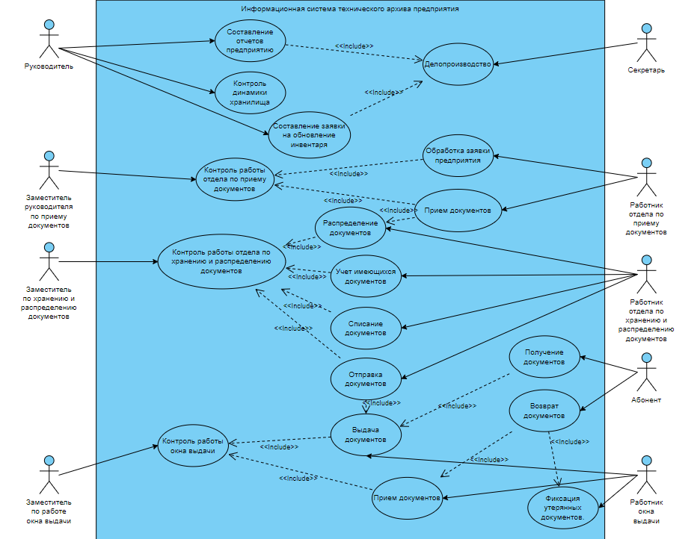

|  |  |  |  |
| --- | --- | --- | --- |
| *Код* | *Основной актор* | *Вариант использования* | *Формулировка* |
| M1 | Руководитель | Составление отчетов предприятию | Формирование отчета для предприятия с информацией о заполненности архива, скорости его заполнения и списанных документах. Отправка отчета происходит один раз в установленный предприятием промежуток времени. |
| M2 | Руководитель | Контроль динамики хранилища | Просмотр отчетности о динамике заполнения архива документами. |
| M3 | Руководитель | Составление заявки на обновление инвентаря | Формирование запроса о необходимости поставки необходимого количества стеллажей. В запросе также указывается его причина и требуемая дата, к которой необходимо поставить стеллажи |
| S1 | Секретарь | Делопроизводство | Оформление отчетов руководителя, ведение делопроизводства отдела. Обеспечение своевременного выполнения административных задач. |
| MP1 | Заместитель руководителя по приему документов | Контроль работы отдела по приему документов | Контроль сопровождающих документаций для поступающих документов перед их распределением. |
| MR1 | Заместитель по хранению и распределению документов | Контроль работы отдела по хранению и распределению документов | Контроль сопровождающих документаций для поступающих документов на этапе хранения и распределения документов. |
| MV1 | Заместитель по работе окна выдачи | Контроль работы окна выдачи | Контроль принятия документов, поступающих из хранилища и подготовки документов к выдаче. |
| RP1 | Работник отдела по приему документов | Обработка заявки предприятия | Проверка поступающих документов на уникальность инвентарного номера, соответствие требуемому стандарту, вынесение решения о принятии либо отклонении документов. |
| RP2 | Работник отдела по приему документов | Прием документов | Получение и передача экземпляра документа и сопровождающей его документации в отдел по хранению и распределению документов. |
| RR1 | Работник отдела по хранению и распределению документов | Распределение документов | Получение экземпляров документов и их сопроводительных документаций. Поиск свободного места и размещение в него документа. |
| RR2 | Работник отдела по хранению и распределению документов | Учет имеющихся документов | Просмотр информации о хранящихся в архиве документов, удовлетворение запросов о заполненности архива и наличии документов. |
| RR3 | Работник отдела по хранению и распределению документов | Списание документов | Обработка заявок о списании документов в связи с уничтожением документа или невозвращением документа абонентом. |
| RR4 | Работник отдела по хранению и распределению документов | Отправка документов | Подготовка экземпляров документов и сопроводительной документации, их отправка в окно выдачи. |
| RV1 | Работник окна выдачи | Выдача документов | Передача абоненту документа на установленный срок, фиксация даты выдачи. |
| RV2 | Работник окна выдачи | Прием документов | Получение возвращаемого экземпляра документа абонентом, подготовка к отправке в хранилище. |
| RV3 | Работник окна выдачи | Фиксация утерянных документов. | Составление списка документов, подлежащих списанию в результате невозвращения абонентом. |
| A1 | Абонент | Получение документов | Составление заявки на предоставление документа, получение документов в окне выдачи |
| A2 | Абонент | Возврат документов | Своевременный возврат документов в соответствии с оговоренным сроком. Согласование заявки об утере документа в случае невозможности его вернуть. |

# ТРЕБОВАНИЯ К ФУНКЦИОНАЛУ И ДАННЫМ

# 7.1 Требования к функционалу

# 1. Система должна обеспечивать изменение информации о названии документа, его инвентарном номере, изменение ячейки, полки и стеллажа, к которому приписан документ, изменение информации об абоненте – его инициалах, отделе, номере телефона, а также изменение информации о сотрудниках технического архива предприятия.

2. Система должна обеспечивать доступ работников отдела приема документов к информации о поступающем документе – его названии, инвентарном номере, информации о сопровождающей его заявке и дате ее поступления и обработки.

3. Система должна обеспечивать доступ работников отдела хранения и распределения документов к информации о хранящемся документе – его названии, инвентарном номере, статусе, а также ячейки, полки и стеллажа, в котором он расположен.

4. Система должна обеспечивать доступ работников окна выдачи к информации о предоставляемом документе – его названии инвентарном номере, информации об абоненте – его инициалах, номере, отделе, а также к датам предоставления и возврата экземпляра документа.

5. Система должна отслеживать динамику занятых, зарезервированных и свободных ячеек хранилища архива и предоставлять данную информацию руководителю архива.

# 7.2 Требования к данным

Данные будут храниться и обрабатываться при помощи СУБД PostgreSQL в виде реляционных баз данных. Помимо этого, система будет интегрирована в общую ИС предприятия, и иметь возможность обращаться к исходным образцам нормативных документов предприятия.

# ТРЕБОВАНИЯ К ВНЕШНЕМУ ВИДУ

Максимальная ширина контентной зоны приложения будет ограничена 1600px. В дизайне особое внимание уделить акцентам на блоки, через которые происходит заполнение форм, взаимодействие с личным кабинетом, загрузка/скачивание файлов.

Цвета сайта:

1. Светло-серый преобладающий

2. Черный

3. Белый

**Ниже представлены макеты интерфейсов:**

# Форма Ф1 «Регистрация/Вход»

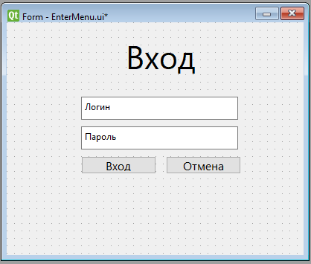

# Форма Ф1.1.1 «Обработка заявки предприятия»

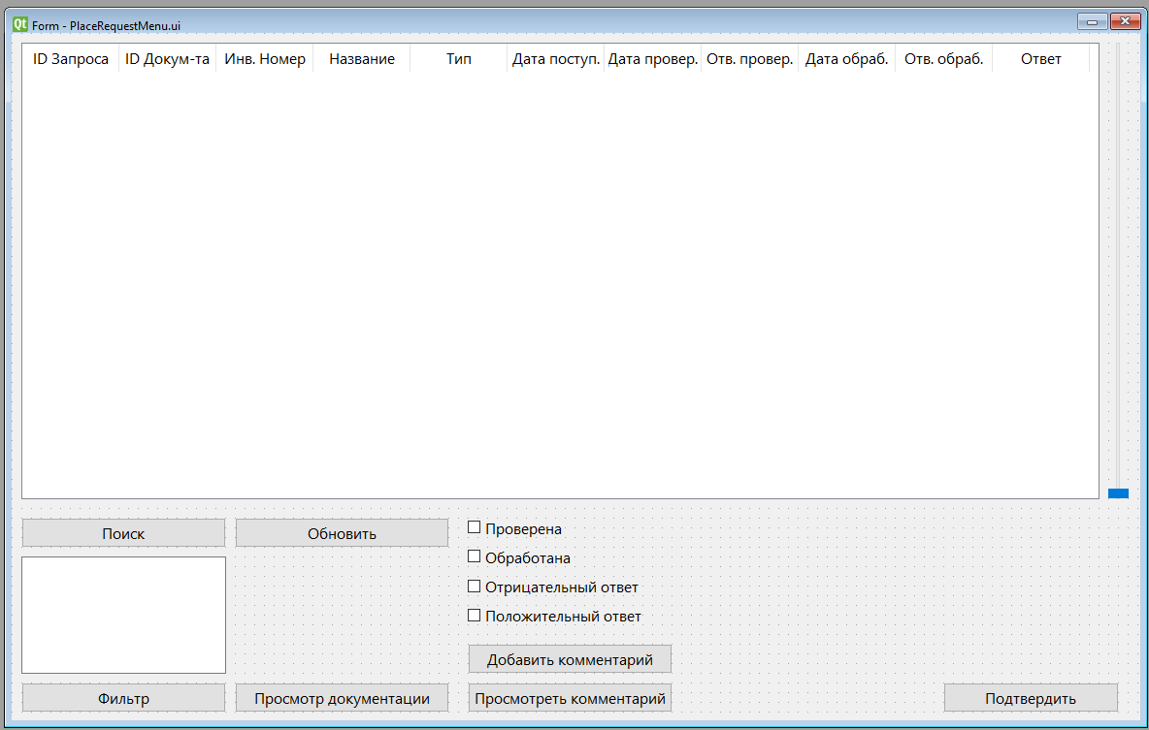

# Форма Ф1.1.2 «Прием документов»

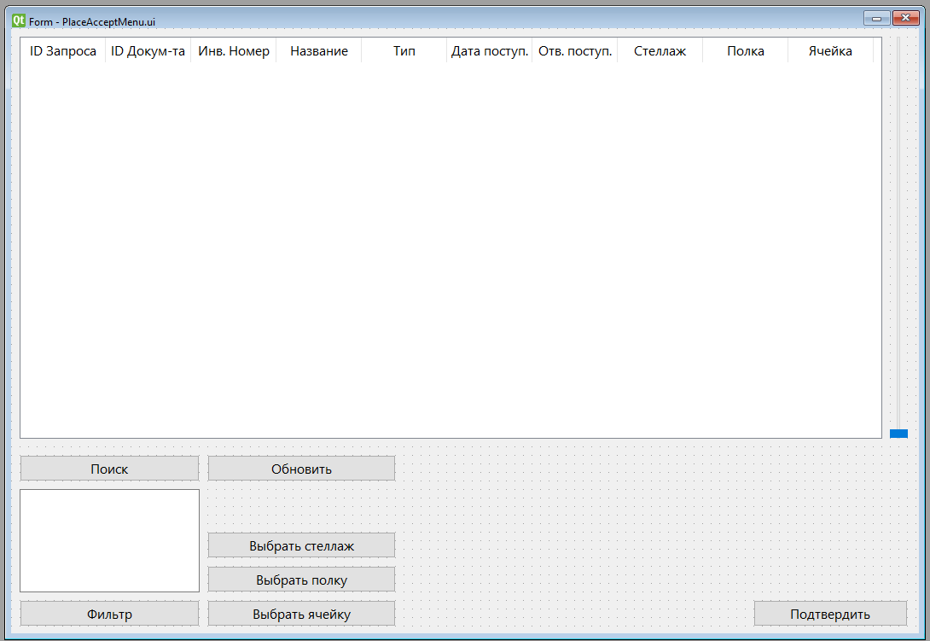

# Форма Ф1.2.1 «Распределение документов»

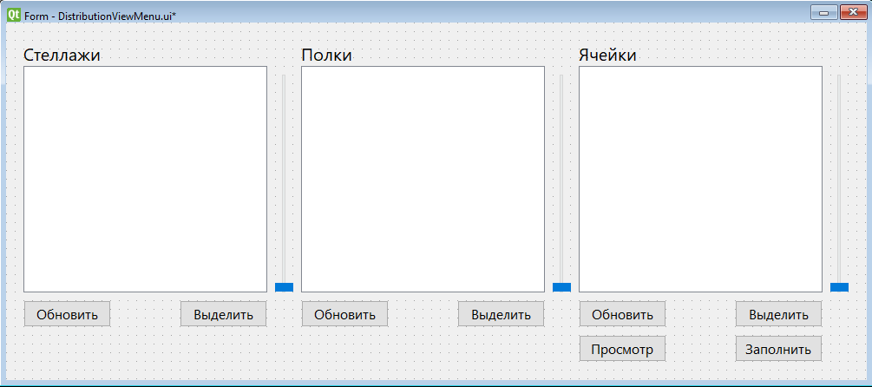

# Форма Ф1.2.2 «Учет документов»

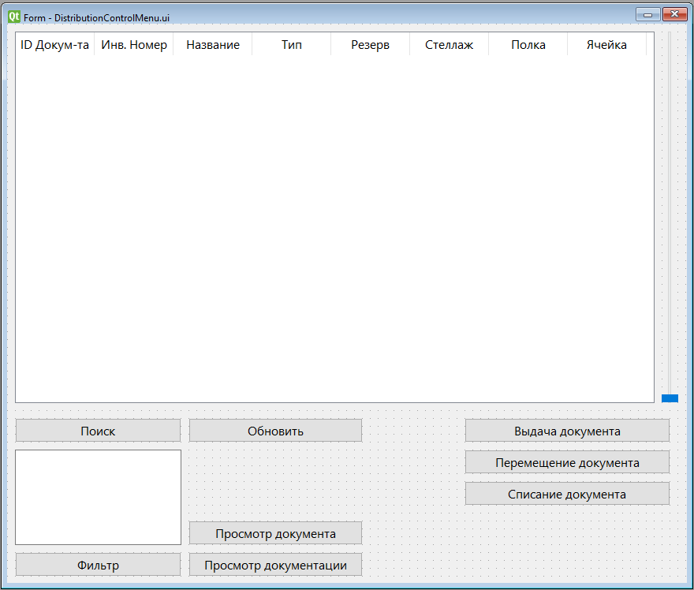

# Форма Ф1.2.3 «Списание документов»

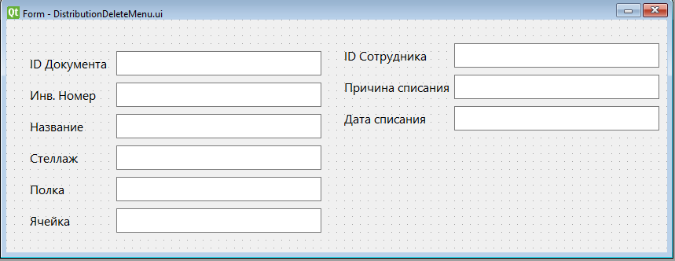

# Форма Ф1.3.1 «Окно выдачи»

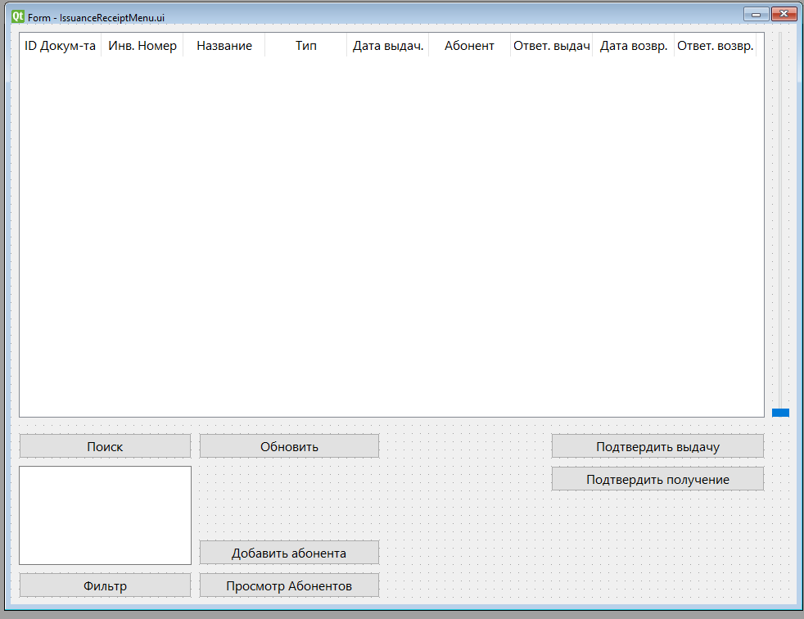

# Форма Ф1.3.2 «Фиксация утерянных документов»

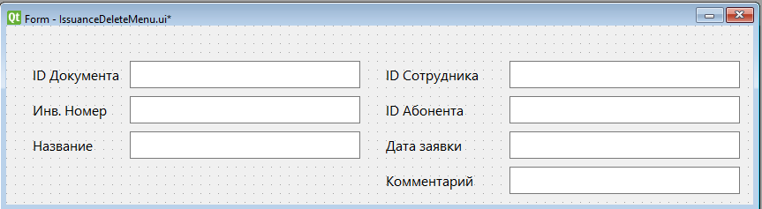

# Форма Ф1.1 «Интерфейс работника отдела приема документов»

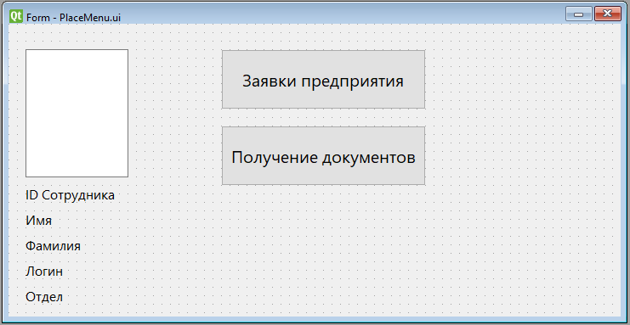

# Форма Ф1.2 «Интерфейс работника отдела хранения документов»

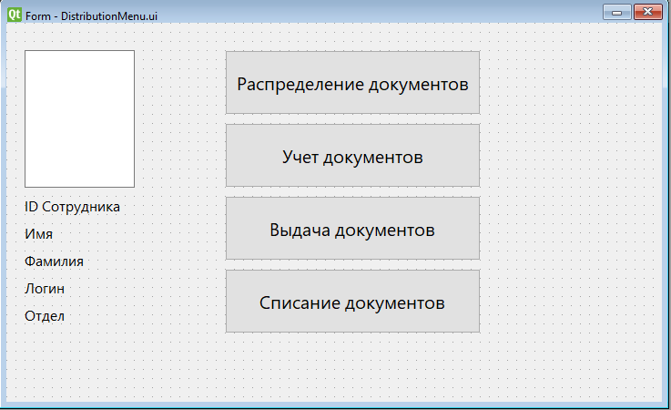

# Форма Ф1.3 «Интерфейс работника окна выдачи»

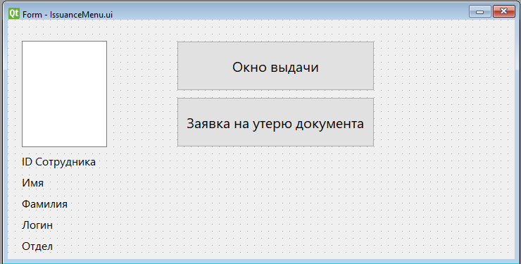

# Форма Ф2.1 «Интерфейс начальника»

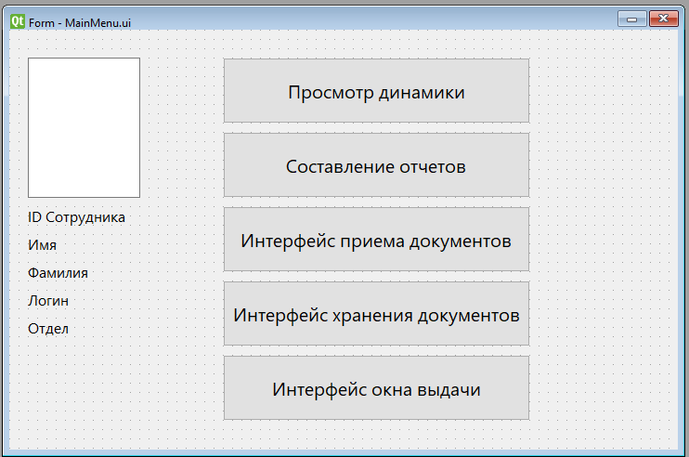

# Форма Ф2.2 «Динамика хранилища»

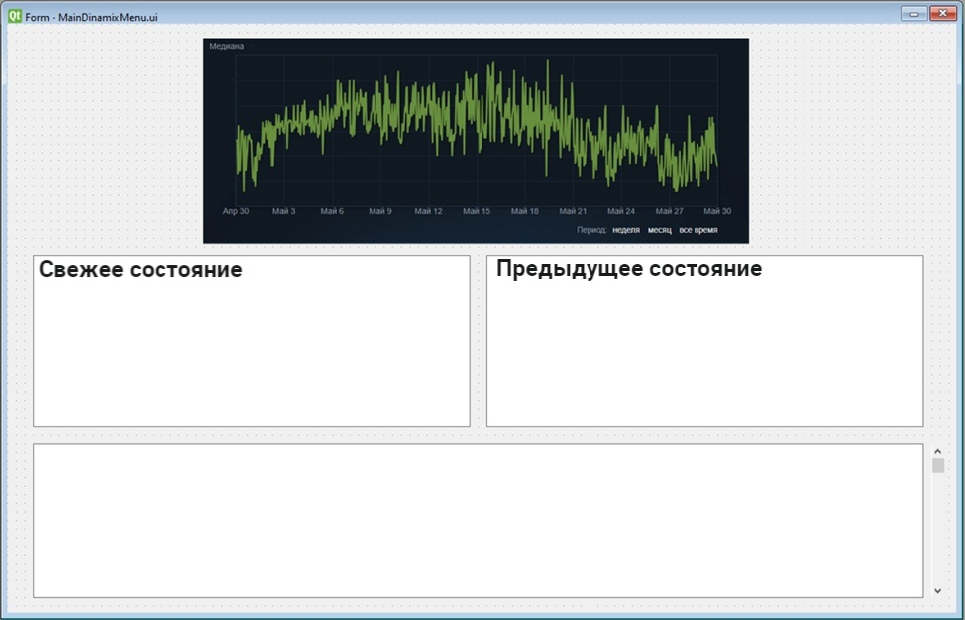

# ТРЕБОВАНИЯ К УДОБСТВУ И ПРОСТОТЕ ИСПОЛЬЗОВАНИЯ

# 9.1 Простота использования

Приложение должно обладать интуитивно понятным и легким в использовании. Интерфейс должен быть простым и эффективным, чтобы пользователи могли быстро освоиться и использовать приложение без лишних сложностей.

# 9.2 Обучение

Перед сдачей продукта в промышленную эксплуатацию необходимо будет составить подробное руководство пользователя для всех типов пользователей с описанием взаимодействия с интерфейсом

# ТРЕБОВАНИЯ К ПРОИЗВОДИТЕЛЬНОСТИ

# 10.1 Скорость работы

Максимально допустимое время простоя системы не более 1 минуты. Загрузка одной страницы на сервере не должна превышать 15 секунд. Полная загрузка содержимого страницы, включая графические и анимационные материалы, но не включая внешние сервисы, не должна превышать 30 секунд.

# 10.2 Требования безопасности

Приложение должно обеспечивать надежную защиту данных технического архива предприятия. Система должна обладать механизмами аутентификации и авторизации, а также шифрования данных пользователей.

# 10.3 Требования по надежности и работоспособности

Система непрерывно поддерживать уровень работоспособности. Система должна резервировать содержимое баз данных каждые 2 недели. Система должна перезагружаться в случае критических сбоев в течении получаса. Максимальное число одновременных пользователей – 100 человек. При превышении максимального количества пользователей, система замедляет работоспособность в целях обеспечения обслуживания всех пользователей.

# 10.4 Требования по производительности

Предположительный объем данных на момент начала эксплуатации – 512 ГБ. Загрузка данных с сервера не должна превышать 10 секунд.

# 10.5 Масштабируемость

Система должна поддерживать возможность увеличения количество серверов, на которых развернуты базы данных. Система должна быть спроектирована с учетом возможных изменений позднее – должна быть предусмотрена возможность для добавления новых полей, ролей, ячеек и т.д.

# ЭКСПЛУАТАЦИОННЫЕ ТРЕБОВАНИЯ

# 11.1 Ожидаемое технологическое окружение

Новая система должна быть совместима с современными операционными

системами, такими как Windows 7, Windows 10 и дистрибутивами Linux Ubuntu и Mint.

Требуется совместимость с различными браузерами, включая Chrome,

Firefox, и Microsoft Edge.

Серверное оборудование должно обладать следующими характеристиками:

• Объём оперативной памяти не менее 64 Гб;

• Объём долговременной памяти не менее 16 Тб;

• Мощность центрального процессора не менее 100 Гфлопс;

• Скорость передачи данных в корпоративной сети не менее 10 Мбит/с

# 11.2 Возможности поддержки

Предполагается стандартная поддержка приложения после релиза для решения вопросов пользователей, масштабирования системы и решения вопросов интеграции с ИС предприятия.

# ТРЕБОВАНИЯ К ПОДДЕРЖКЕ И ПОРТИРОВАНИЮ СИСТЕМЫ

# 12.1 Простота поддержки и изменения продукта

Изменения в системе должны осуществляться быстро и эффективно. Оценка времени, необходимого для внесения изменений, должна быть не более 3-х рабочих недель.

# 12.2 Специальные условия к поддержке и изменению продукта.

Формы внесения обновлений могут включать автоматические загрузки обновлений через интернет или ручную установку путем загрузки исполняемых файлов.

# 12.3 Перенос системы.

Необходима возможность портирования на другие операционные системы, если это станет актуальным в будущем.

# ТРЕБОВАНИЯ К БЕЗОПАСНОСТИ

# 13.1 Перенос системы.

Доступ к системе должен быть авторизированным и ограниченным с использованием сильной аутентификации, такой как пароль или двухфакторная аутентификация. Авторизация должна основываться на ролях пользователей с различными уровнями доступа, определенными администратором системы.

# 13.2 Перенос системы.

База данных должна быть защищена от несанкционированного доступа и изменений. Использование хэш-функций для проверки целостности данных и обеспечения их целостности во время передачи и хранения.

# ТРЕБОВАНИИЯ К ЧИСТОТЕ ПРОДУТКА

Все компоненты продукта должны быть лицензированы и использоваться в соответствии с законодательством об авторских правах.

Продукт не должен нарушать права третьих лиц, включая авторские права, товарные знаки и патенты.

# ВОПРОСЫ ПО ПРОЕКТУ

# 15.1 Какие могут возникнуть проблемы в результате внедрения новой системы в имеющееся окружение?

В результате введения АИС технического архива предприятия могут возникнуть проблемы в сфере переобучения сотрудников, так у персонала может не быть необходимых компетенций по взаимодействию с новым видом ПО. Это может привести к дополнительным денежным и в временным затратам на переквалификацию сотрудников под новое ПО.

# 15.2 Повлияет ли новая система на уже существующие (установленные) системы?

Так как автоматизированная информационная система технического архива предприятия интегрирована в общую информационную систему предприятия, она имеет возможность обращаться к базе данных предприятия с использованием REST Api.

# 15.3 Может ли новая разработка неблагоприятно повлиять на существующих пользователей?

В результате введения АИС технического архива предприятия у пользователей могут возникнуть трудности в освоении нового ПО, понадобится определенное время на освоение пользования АИС технического архива предприятия для ее использования на уверенном пользовательском уровне и комфортной работы.

# 15.4 Какие существующие ограничения могут мешать новой системе?

При введении АИС технического архива предприятия и интеграции с ИС предприятия могут возникнуть проблемы с уже существующей архитектурой системы. Логика некоторых автоматизированных технологий может не соответствовать логике новой системы, что потенциально может привести к сбоям в работе системы.

# 15.5 Может ли новая система создать проблемы?

После успешной интеграции системы АИС технического архива предприятия в общую ИС предприятия и при отсутствии сбоев при интеграции, система должна функционировать в своей области задач без каких-либо сбоев. Проблемы могут возникать только на стороне ИС предприятия.

# ПЕРЕНОС ДАННЫХ

Информация об расположенных документах, имеющемся инвентаре, абонентах и отделах должна быть перенесена из бумажных носителей в цифровой формат в виде таблиц реляционной БД. Так же планируется интеграция с ИС предприятия, где хранится информация об отделах и абонентах. Миграция данных в этом случае не потребуется, приложение будет подключаться напрямую к БД.

# РИСКИ

**Недостаток ресурсов:** вероятность 80%.

**Тактика** - подобрать достаточное количество ресурсов (людей, финансовых и материальных средств) для выполнения проекта.

**Проблемы с безопасностью:** вероятность 50%.

**Тактика** - реализация мер безопасности, таких как шифрование данных, бэкапы, пропускной режим и системы